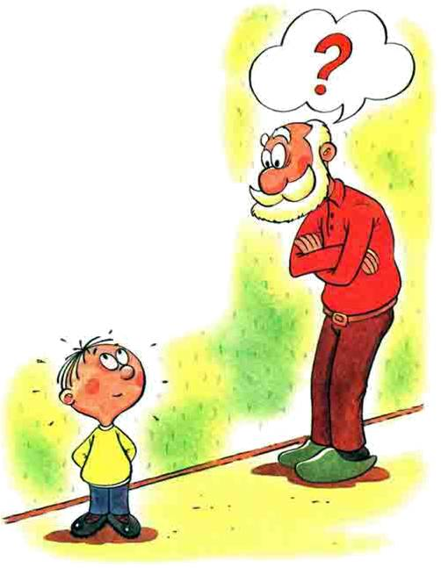
УПРАВЛЕНИЕ ФОРМИРОВАНИЕМ УЧЕБНОЙ МОТИВАЦИЕЙ В ОБРАЗОВАТЕЛЬНОМ ПРОЦЕССЕ

Поведение человека в течение всей его жизни характеризуется наличием мотивов. Мотивы – то, что побуждает человека к деятельности, то, ради чего она совершается.
Мотивация - совокупность устойчивых методов, побуждений, определяющих задачи, содержание и характер деятельности

Мотивационная сфера во многом определяет отношение человека к учению вообще и к конкретному виду деятельности в частности.
Деятельность человека побуждается обычно несколькими мотивами, один из которых является основным, ведущим.
Он придает деятельности человека личностный смысл.
Ведущий вектор мотивации – нацеленность на успех или стремление избежать неудачи в поведении, деятельности и общении – формируется от 3 до 13 лет

Успех - удача в достижении чего-нибудь; общественное признание.


Задача учителя состоит в том, чтобы дать каждому ученику возможность пережить радость достижения, осознать свои возможности, поверить в себя.

Успех в учении – один из источников внутренних сил ученика, рождающий энергию для преодоления трудностей, желание учиться.
Ситуация успеха – это такое целенаправленное, организованное сочетание условий, при которых создается возможность достичь значительных результатов в деятельности как отдельно взятой личности, так и коллектива в целом.

От чего зависит мотивация?

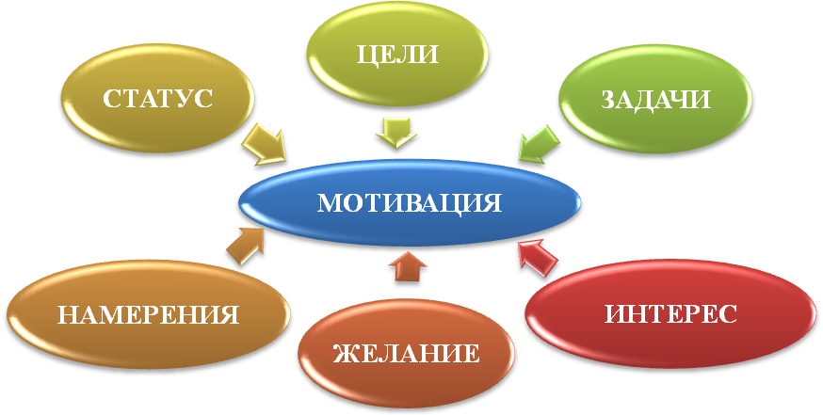

Главная задача мотивации учения - такая организация учебной деятельности, которая максимально способствовала бы раскрытию внутреннего мотивационного потенциала личности ученика.

КЛАССИФИКАЦИЯ МОТИВОВ ДЕЯТЕЛЬНОСТИ

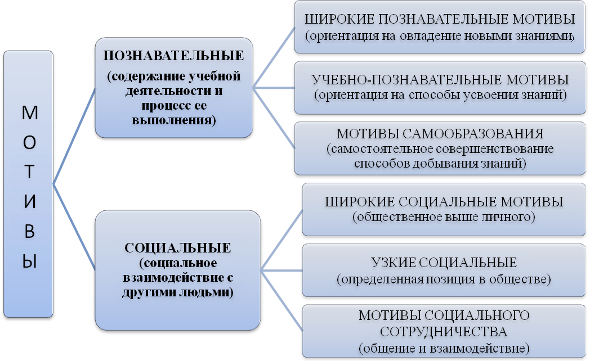

УСЛОВИЯ РАЗВИТИЯ УЧЕБНОЙ МОТИВАЦИИ
Предоставление свободы выбора

Урок следует организовать так, чтобы ученику было интересно от самого процесса учения и радостно от общения с учителем, одноклассниками
Максимально возможное снятие внешнего контроля


Задачи обучения должны исходить из запросов, интересов и устремлений ученика

В системе учебных мотивов переплетаются внешние и внутренние мотивы.

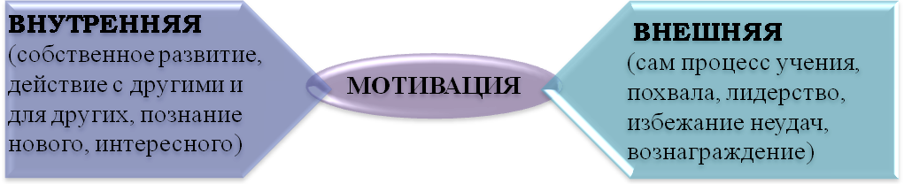
Сочетание внешней и внутренней мотивации возможно, если урок будет представлять целостный образ в представлении ученика.
Для того чтобы учащийся по-настоящему включился в работу, нужно, чтобы задачи, которые ставят перед ним в ходе учебной деятельности, были не только поняты, но и внутренне приняты им, то есть, чтобы стали значимыми для него.

Что является определяющим для возникновения мотивации достижения в каждой конкретной деятельности?

Немецкий психолог Хайнц Хекгаузен выделяет пять факторов:
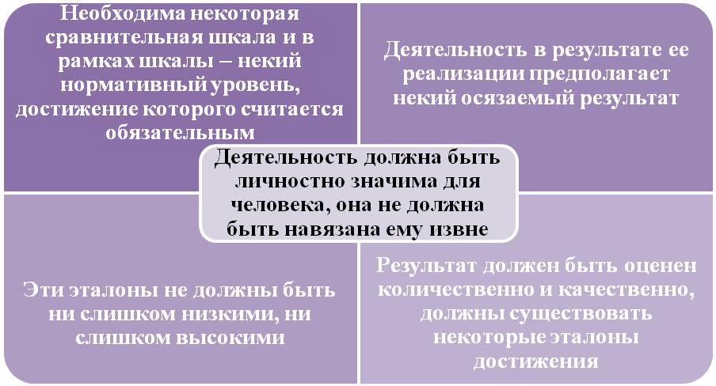

Формированию положительной мотивации способствуют:
- мобилизационное начало урока (создается ли положительный настрой на учебное занятие);
- понимание учеником цели и задач урока, его места в системе изучаемого предмета;
- осуществление совместной выработки целей, характера и содержания деятельности;
- понимание учеником того, как должен выглядеть результат урока, в какую форму выльются итоговые знания, какие перспективы дальнейшего развития эти знания ему предоставляют;
- понимание учеником того, как конкретные действия, совершаемые им в ходе урока, помогают достичь цели урока;
- формирование элементов «само» у учащихся (осуществление самооценки, самоанализа);
- формирование общеучебных умений и навыков (умение выявить главное, проведение анализа, обобщения, составление плана, работа с учебником и т. д.);
- особенности взаимодействия учителя и учеников в совместной деятельности;
- взаимодействие учащихся друг с другом;
- осознание учеником того, достигнута ли цель урока, если да, то какой вклад внес каждый, если нет, то каковы конкретные причины неудачи;
- обозначение начала и окончания урока, то есть психологическое завершение урока

УСЛОВИЯ ДЛЯ МОТИВАЦИИ РАБОТЫ УЧАЩИХСЯ НА УРОКЕ

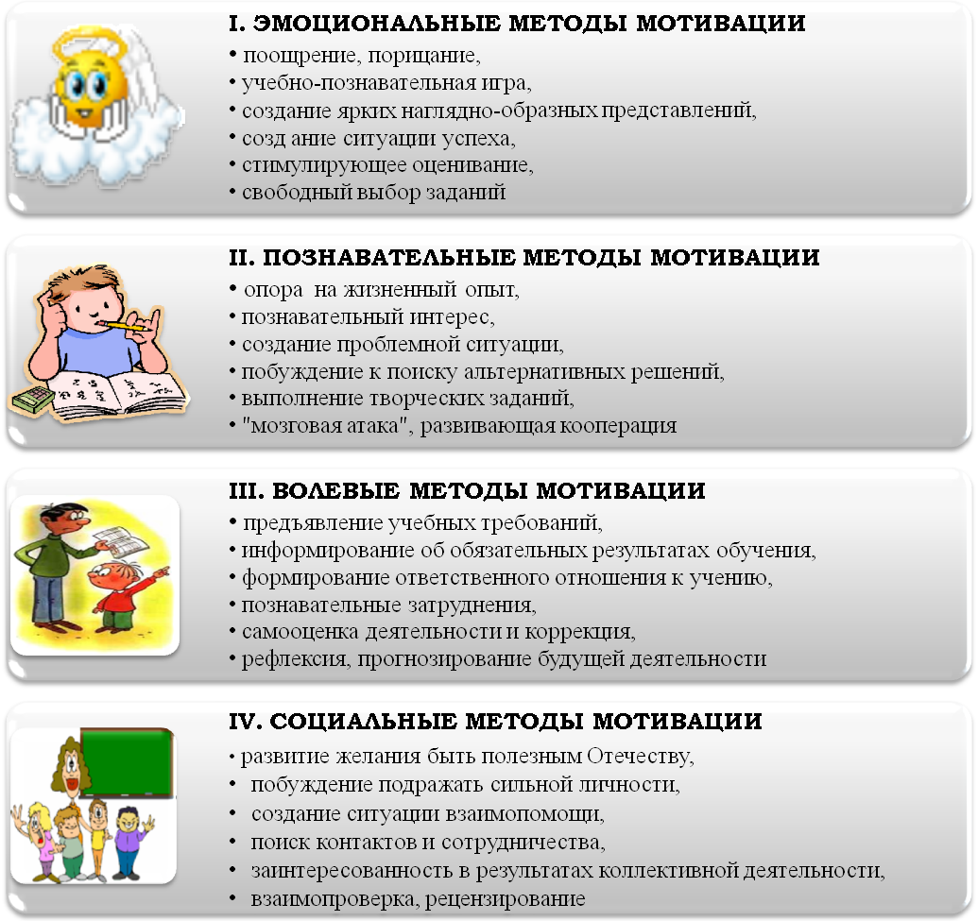

Целенаправленное и систематическое применение разнообразных форм и приёмов развития учебной мотивации у школьников укрепляет желание детей овладевать знаниями и формирует устойчивый интерес к изучаемым предметам (приемы развития учебной мотивации – в приложении).

Профессия учителя не терпит шаблона, отставания от требований времени. Человек, посвятивший ей жизнь, должен обладать всеми теми качествами, которые он хочет взрастить в своих воспитанниках.

